Қазақстан Республикасы
Қаржы министрінің
2015 жылғы 4 маусымдағы
№ 348 бұйрығына
31-қосымша

"Бақылау-касса машиналарын (БМК) есепке қою және
есептен шығару" мемлекеттік көрсетілетін қызмет регламенті

1. Жалпы ережелер
1. "Бақылау-касса машиналарын (БМК) есепке қою және есептен шығару" мемлекеттік көрсетілетін қызметті (бұдан әрі – мемлекеттік көрсетілетін қызмет) "Қазақстан Республикасының мемлекеттік кірістер органдары көрсететін мемлекеттік көрсетілетін қызметтер стандарттарын бекіту туралы" Қазақстан Республикасы Қаржы министрінің 2015 жылғы 27 сәуірдегі № 284 бұйрығымен бекітілген "Бақылау-касса машиналарын (БМК) есепке қою және есептен шығару" Мемлекеттік көрсетілетін қызмет стандарты (бұдан әрі – Стандарт) негізінде (Нормативтік құқықтық актілердің мемлекеттік тізілімінде № 11273 тіркелген) Қазақстан Республикасының Қаржы министрлігі Мемлекеттік кірістер комитетінің аудандар, қалалар және қалалардағы аудандар бойынша, арнайы экономикалық аймақтардың аумақтарындағы аумақтық органдары (бұдан әрі – көрсетілетін қызметті беруші) көрсетеді.
Құжаттарды қабылдау және мемлекеттік қызмет көрсету нәтижесін беру көрсетілетін қызметті берушінің қызмет көрсету орталықтары (бұдан әрі – ҚКО) арқылы жүзеге асырылады.
2. Мемлекеттік қызметті көрсету нысаны: қағаз түрінде.
3. Мемлекеттік қызмет көрсету нәтижесі:
1) БКМ тіркеу карточкасын беру;
2) фискалдық жұмыс режимін орнату және БКМ фискальдық жады блогына пломбасын қою;
3) мемлекеттік кірістер органы лауазымдық тұлғасының жеке қолымен және оларды куәландыруға көзделген мөрмен куәландырылған тауар чектері мен қолма-қол ақшаны есепке алу кітабын беру;
4) БКМ пломбасының тұтастығын бұзуға рұқсат беру;
5) БКМ есептен шығару.
Мемлекеттік қызметті көрсету нәтижесін ұсыну нысаны: қағаз түрінде.

2. Мемлекеттік қызмет көрсету үдерісінде көрсетілетін
қызметті берушінің құрылымдық бөлімшелерінің
(қызметкерлерінің) іс-қимыл тәртібі

4. Мемлекеттік қызметті көрсету бойынша рәсімдерді (іс-қимылдарды) бастау үшін қызметті алушының салықтық өтінішті, сондай-ақ Стандарттың 9-тармағында көрсетілген құжаттарды қағаз жеткізгіште ұсынуы негіздеме болып табылады.
Мемлекеттік қызметті көрсету процесіндегі рәсімдер (іс-қимылдар):
1) құжаттарды қабылдау – 20 (жиырма) минут;
көрсетілетін қызметті алушының қатысуымен құжаттарды қабылдауға жауапты қызметкер:
жеке басын куәландыратын құжатпен салықтық өтініште көрсетілген деректерді (жеке тұлғалардың мүдделерін білдірген кезде көрсетілетін қызметті алушының уәкілетті өкілінің өкілеттіктерінің нақты тізбесі көрсетілген нотариалды куәландырылған сенімхаттың бар-жоғын тексереді немесе заңды тұлғаның мүдделерін білдіруге сенімхат ұсынылған кезде басшысының қолы мен заңды тұлғаның мөрінің бар-жоғы) салыстырып тексереді – 2 (екі) минут;
ұсынылған құжаттардың толықтығын тексереді – 3 (үш) минут;
салық төлеушінің салықтық өтініштегі көрсетілген деректерін "Біріктірілген салықтық ақпараттық жүйе" ақпараттық жүйесіндегі (бұдан әрі – БСАЖ АЖ) тіркеу деректеріндегі бар мәліметтермен салыстырып тексереді – 5 (бес) минут;
салықтық өтінішті БСАЖ АЖ-де тіркейді – 5 (бес) минут;
салықтық өтініштің екінші данасында БСАЖ АЖ-де берілген құжаттың кіріс нөмірі, өзінің тегі, аты-жөні көрсетіледі және оған қолын қояды – 3 (үш) минут;
көрсетілетін қызметті алушыға осы Мемлекеттік көрсетілетін қызмет регламентінің 1-қосымшасына сәйкес салықтық өтінішті алғаны туралы талон (бұдан әрі – талон) береді – 2 (екі) минут;
2) құжаттарды өңдеуге жауапты қызметкер құжаттарды өңдейді:
БКМ есепке қою, БКМ есептен шығару, БКМ тіркеу деректеріне өзгерістер енгізу, БКМ тіркеу карточкасын жоғалту (бүлдіру) немесе мәліметтер өзгерген жағдайда ауыстыру, тауар чектері мен (немесе) қолма-қол ақшаны есепке алу кітабын ауыстыру (қалпына келтіру) кезінде – 3 (үш) жұмыс күн ішінде;
ақауды жою үшін БКМ пломбасының бүтіндігін бұзуға рұқсат беру немесе беруден бас тарту туралы шешім қабылдау кезінде – салықтық өтінішті құжаттарды қабылдау күні;
3) құжаттарды беруге жауапты қызметкер көрсетілетін қызметті алушы жеке басын куәландыратын құжатпен жүгінген кезде шығыс құжаттарын (соның ішінде БКМ тіркеу есебіне қою кезінде пломбаланған фискалдық жұмыс режимін орнатылған БКМ-ды), осы Мемлекеттік көрсетілетін қызмет регламентінің 2-қосымшасына сәйкес шығыс құжаттарын беру журналына (бұдан әрі – Журнал) тіркейді және оларды Журналға қол қойғызып қолма-қол береді – 20 (жиырма) минут.

3. Мемлекеттік қызмет көрсету үдерісінде көрсетілетін
қызметті берушінің құрылымдық бөлімшелерінің
(қызметкерлерінің) өзара іс-қимыл тәртібі

6. Мемлекеттік қызмет көрсету үдерісінде көрсетілетін қызметті берушінің ҚКО қызметкерлері қатысады.
7. Құжаттарды қабылдауға жауапты қызметкер көрсетілетін қызметті алушы табыс еткен құжаттарды қабылдайды, тексереді, тіркейді және енгізеді.
8. Құжаттарды қабылдауға жауапты қызметкер құжаттарды құжаттарды өңдеуге жауапты қызметкерге береді.
9. Құжаттарды беруге жауапты қызметкер, көрсетілетін қызметті алушы жеке басын куәландыратын құжатпен жүгінген кезде шығыс құжаттарын (соның ішінде БКМ тіркеу есебіне қою кезінде пломбаланған фискалдық жұмыс режимін орнатылған БКМ-ды) Журналына тіркейді және оларды Журналына қол қойдыры қолма-қол береді.
10. "Бақылау-касса машиналарын (БКМ) есепке қою және есептен шығару" мемлекеттік қызмет көрсетудің бизнес-үдерістерінің анықтамалығы осы Мемлекеттік көрсетілетін қызмет регламентінің 3-қосымшасында келтірілген.

"Бақылау-касса машиналарын (БКМ) есепке қою және есептен шығару" мемлекеттік көрсетілетін қызмет
регламентіне
1-қосымша
нысан

Салықтық өтініштің қабылданғаны туралы талон

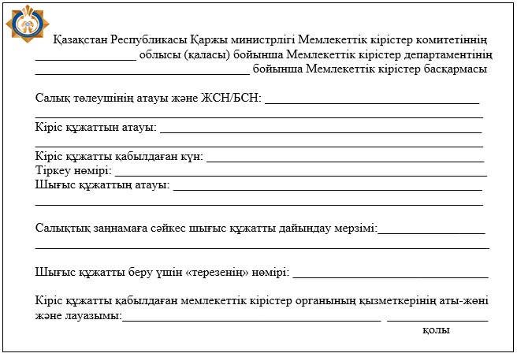

"Бақылау-касса машиналарын (БКМ) есепке қою және есептен шығару" мемлекеттік көрсетілетін қызмет
регламентіне
2-қосымша
нысан

Шығыс құжаттарын беру журналы
№№ р/н | Салық төлеуші |  | Шығыс құжаты  туралы мәліметтер |  |  | Шығыс  құжатын  алушының  аты-жөні | Шығыс құжатын алу үшін көрсетілген құжат (сенім хат, жеке басының куәлігі және т.б.) | Қолы  Атауы,  аты-  жөні | Шығыс  құжатын  беру күні  ЖСН/  БСН
 | Атауы,  аты-жөні | ЖСН/  БСН | Атауы | Нөмірі | Сериясы
1 | 2 | 3 | 4 | 5 | 6 | 7 | 1 | 2 | 3

"Бақылау-касса машиналарын (БКМ) есепке қою және есептен шығару" мемлекеттік көрсетілетін қызмет
регламентіне
3-қосымша

"Бақылау-касса машиналарын (БКМ) есепке қою
және есептен шығару" мемлекеттік қызмет көрсетудің
бизнес-үдерістерінің анықтамалығы

